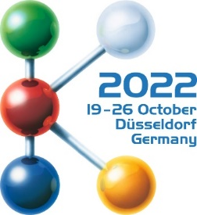
Hall 1
Stand D10

Comunicato Stampa
K 2022: Soluzioni a canale caldo Oerlikon HRSflow

Soluzioni a canale caldo avanzate per una maggiore flessibilità e sostenibilità nello stampaggio a iniezione
San Polo di Piave/Italia, Luglio 2022 – In occasione della fiera K 2022, che si svolgerà dal 19 al 26 Ottobre a Düsseldorf, Oerlikon HRSflow presenterà un’ampia gamma di soluzioni a canale caldo per la produzione di componenti con pesi ridotti e la nuova serie di ugelli Xp per applicazioni a spessore sottile. Entrambe le tecnologie sottolineano l’importanza del tema della sostenibilità riducendo il consumo di energia durante il processo di iniezione. Applicazioni della tecnologia FLEXflow e altre soluzioni specifiche sviluppate per materiali PCR e i biopolimeri saranno stampate live presso gli stand dei partner. Inoltre, Oerlikon HRSflow, insieme a ENGEL e Borealis, dimostreranno in una presentazione come ottimizzare i tempi se tutti i partner coinvolti in un progetto procedono contemporaneamente e utilizzano a 360° le possibilità di simulazione.
Piccole dimensioni per componenti con pesi ridotti
Il produttore di camere calde Oerlikon HRSflow ha ampliato la sua gamma di prodotti includendo tra le applicazioni possibili anche l’iniezione di componenti complessi con piccoli pesi che richiedono un processo stabile e affidabile e passi estremamente ridotti. Le soluzioni a canale caldo comprendono ugelli di piccole dimensioni in tutte le varie configurazioni: dalla versione thermal gate a quella ad otturazione, nonché i relativi bracci e i possibili meccanismi di attuazione. Per le applicazioni multi-cavità, la versione multi-valve plate (MVP) fornisce un controllo perfettamente sincronizzato del canale di iniezione attraverso tutte le cavità per garantire un’elevata uniformità del peso delle parti. I sistemi a canale caldo Oerlikon HRSflow offrono delle performance ottimali per il cambio colore e un facile avvio del sistema, riducendo gli sprechi e aumentando efficienza e sostenibilità.
La nuova linea di canali caldi è adatta a mercati quali medicale, componenti a parete sottile, beverage, casalingo, nonché settori come beauty&personal care e applicazioni tecniche. La linea di sistemi è altamente affidabile per processare biopolimeri e composti PCR. È disponibile anche una versione con un puntale dotato di un rivestimento speciale per processare polimeri altamente corrosivi compresi i ritardanti di fiamma. Per applicazioni ancora più complesse, Oerlikon HRSflow utilizza la Tecnologia SLM (Selective Laser Melting) per la produzione di circuiti di raffreddamento. Grazie alla collaborazione con Oerlikon Balzers, Oerlikon HRSflow offre inoltre innovative superfici di protezione per tutte le superfici stampate così da aumentare la resistenza alla corrosione.

Soluzioni per l’iniezione di spessori ridotti e stack mold
La nuova serie di iniettori Xp di Oerlikon HRSflow è stata sviluppata per resistere ad alte pressioni di riempimento (fino a 2200 bar) e consente un’iniezione e tempi ciclo veloci in un processo stabile con un’elevata uniformità del peso delle parti. L’azienda ha sviluppato inoltre un’innovativa soluzione per la versione stack mold (patent-pending) per l’iniezione di spessori ridotti. L’assemblaggio risulta estremamente semplificato ed efficiente grazie ad un’installazione plug-and-play. Questa soluzione a canale caldo, che consente di utilizzare presse ad iniezione più piccole, si adatta ad uno spessore massimo della piastra di 240 mm. Il risultato è un sistema perfettamente simmetrico che può avere fino ad un massimo di 8 più 8 ugelli e con un passo minimo tra le cavità di 65 mm e di 120 mm tra iniettore e l’estensione
Nuovi trend per le applicazioni automotive

Uno dei trend nell’ambito dell’automotive interior sono sicuramente i pannelli interattivi dotati di sensori touch, i cui elementi e informazioni diventano visibili solo nel momento in cui sono attivati. Per la produzione di questi componenti nel processo di IMD (In-Mold-Decoration), la tecnologia a otturazione servo-controllata FLEXflow è la scelta ideale poiché assicura un sovrastampaggio dei componenti elettronici accurato e senza deformazioni garantendo allo stesso tempo superfici di alta qualità.
I vantaggi in termini di costi e di efficienza energetica della tecnologia FLEXflow, sono evidenziati soprattutto nelle applicazioni che richiedono l’utilizzo dei family mold anche quando le parti stampate sono notevolmente differenti per volume e dimensione. Questi vantaggi sono riscontrabili anche in altre tecnologie di Oerlikon HRSflow come l’HRScool Evo: la soluzione per martinetti dove i canali di raffreddamento non sono più necessari.
Entrambe le tecnologie permettono di ridurre l’impatto ambientale del processo di iniezione. Basti pensare al ridotto consumo di energia del sistema ad otturazione servo-controllata rispetto a quello idraulico, alla possibilità di utilizzare presse a iniezione più piccole o all’impiego dei family mold. Tra i benefici si annoverano anche la riduzione dello spessore delle pareti e la riduzione degli scarti grazie a una migliore ripetibilità del processo.
Oerlikon HRSflow ha recentemente aggiornato anche il software operativo per il controllo della tecnologia FLEXflow rendendolo ancora più facile e intuitivo. Grazie ai nuovi aggiornamenti dell’interfaccia uomo-macchina - detta (HMI) 4.0 - possono essere integrati sistemi con differenti tipologie di ugelli e per ogni stampo possono essere salvati diversi parametri di funzionamento. Disponibili ampie possibilità per il controllo di ogni motore elettrico per il posizionamento di ciascun otturatore in modo indipendente e per monitorare la stabilità del processo. In più, è possibile creare specifiche utenze per gestire in modo individuale gli accessi. Grazie alla connessione web, l’accesso alla centralina è consentito indipendentemente dalla postazione.

Soluzioni di stampaggio chiavi in mano
In stretta collaborazione con Oerlikon Balzers, Oerlikon HRSflow offre innovativi rivestimenti protettivi per ottenere parti stampate perfette. Tra le applicazioni realizzate, il nuovo SUV elettrico BMW iXe che utilizza la tecnologia ePD™di Oerlikon Balzers (PVD incorporato per parti di design). Questo processo di rivestimento all’avanguardia ed ecocompatibile può essere utilizzato laddove sono richieste superfici stampate di alta qualità, con una finitura metallizzata e con funzionalità intelligenti.
Systems from Oerlikon HRSflow in action
Systems from Oerlikon HRSflow can be experienced live on the exhibition stands of ENGEL (Hall 15, Booth C58, door panel and smart rear panel), Tederic (Hall 15, Booth D40, 2K High Gloss B pillar), Arburg (Hall 13 / Booth A13 – B13, multi-component tool box made of PC+ABS and RECOPOUND® – the recycled compound based on PET by LEONHARD KURZ), Haitian (Hall 15, Booth A57, fruit box made of PE plus Tetra Pak recycled shredded flakes), Wittmann-Battenfeld (Hall 15, Booth C06, 3K coffee cup), Billion (Hall 15, Booth B24, garden tool), and Netstal (Hall 15, Booth D24 R-PP thin-wall cup).

Sistemi Oerlikon HRSflow in azione

Sarà possibile vedere in azione i sistemi a canale caldo Oerlikon HRSflow durante le live demo presso gli stand di ENGEL (Hall 15, Stand C58, pannello porta e pannello posteriore smart), Tederic (Hall 15, Stand D40, 2K B pillar con finitura lucida), Arburg (Hall 13 / Stand A13 – B13, cassetta degli attrezzi multi-componente in PC+ABS e RECOPOUND® – il composto riciclato a base di PET di LEONHARD KURZ), Haitian (Hall 15, Stand A57, cassetta della frutta realizzata in PE con fiocchi di alluminio riciclato di Tetra Pak), Wittmann-Battenfeld (Hall 15, Stand C06, 3K bicchiere da caffé), Billion (Hall 15, Stand B24, attrezzo da giardino), e Netstal (Hall 15, Stand D24 R-PP bicchiere per lo yogurt con pareti a ridotto spessore).

Presentazione: Sulla strada per digitalizzare il processo
Durante la fiera, Oerlikon HRSflow, ENGEL e Borealis presenteranno presso lo stand Oerlikon D 10, hall 1, un progetto realizzato insieme utilizzando un family mold con tre cavità differenti per dimostrare quanto la simulazione e la realtà possono essere vicine quando tutti i partner collaborano condividendo il loro know-how. Invece del tradizionale approccio sequenziale, i partecipanti hanno portato avanti gli step di sviluppo in modo simultaneo e hanno fornito tutti i dati rilevanti della pressa a iniezione, del sistema a canale caldo e il materiale di stampaggio per una simulazione perfetta. I parametri sono stati poi trasferiti al sistema di controllo della pressa. Rispetto alla tradizionale collaborazione, il tempo che trascorre dalla prima campionatura dello stampo alla messa in opera dello stesso viene notevolmente ridotto.

Oerlikon HRSflow
Oerlikon HRSflow – parte del gruppo tecnologico svizzero Oerlikon e della sua divisione Soluzione per la Lavorazione dei polimeri – è un’azienda specializzata nello sviluppo e nella produzione di soluzioni a canale caldo avanzate per un’ampia gamma di applicazioni nel settore dello stampaggio a iniezione. La Business Line conta più di 1000 dipendenti ed è presente nei maggiori mercati globali. Oerlikon HRSflow produce i suoi canali caldi nello stabilimento produttivo in Europa a San Polo di Piave in Italia, ad Hangzhou in Cina e nello stabilimento a Byron Center vicino a Grand Rapids, in Michigan (USA).
Per maggiori informazioni contattare:
Chiara Montagner  Marketing & Communication Manager  Oerlikon HRSflow  Tel: +39 0422 750 127  Fax: +39 0422 750 303  chiara.montagner@oerlikon.com  www.oerlikon.com/hrsflow | Erica Gaggiato  Marketing & Communication Specialist  Oerlikon HRSflow  Tel: +39 0422 750 120  Fax: +39 0422 750 303  erica.gaggiato@oerlikon.com  www.oerlikon.com/hrsflow
Contatti redazionali:
Dr.-Ing. Jörg Wolters
Konsens PR GmbH & Co. KG
Im Kühlen Grund 10, D-64823 Groß-Umstadt, Germany
Tel: +49 6078 9363 13
mail@konsens.de
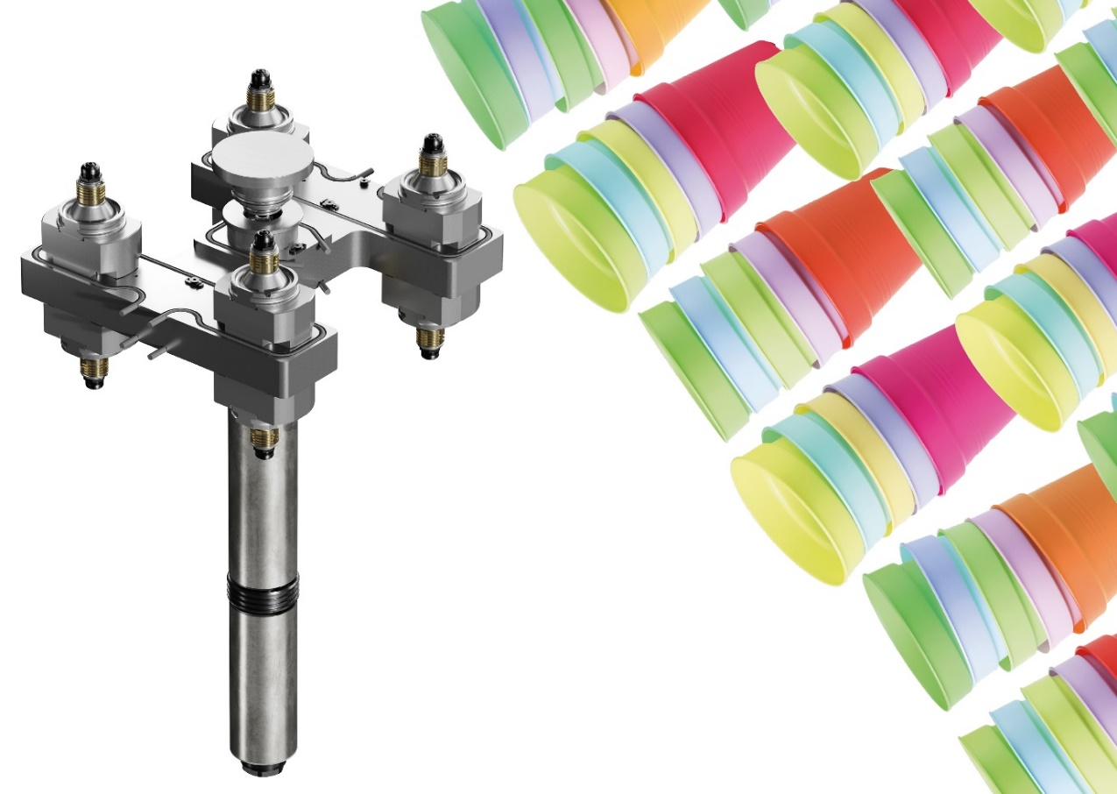
La nuova serie di ugelli Xp di Oerlikon HRSflow consente un Sistema di assemblaggio semplificato nelle soluzioni stack mold. © Oerlikon HRSflow
I testi e le immagini relative a questo comunicato stampa sono disponibili per il download al sito: https://www.konsens.de/hrsflow

